Выраб сувеніра “Конь”
Паслядоўнасць выканання сувеніра “Конь”
- З вязальнага дроту скручваем асноўныя дэталі каркаса.

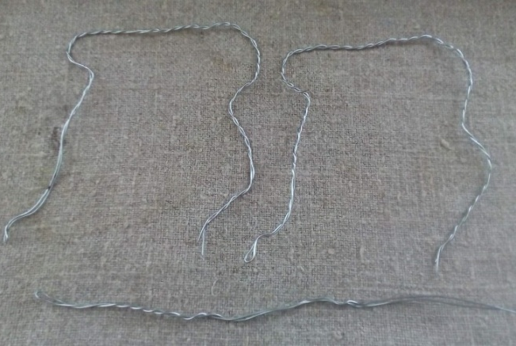 | 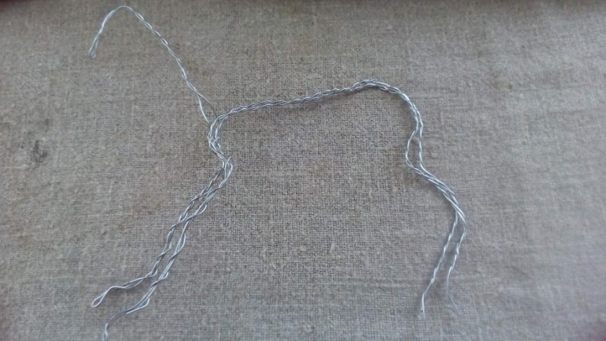

- Фіксуем дэталі папяровым скотчам.
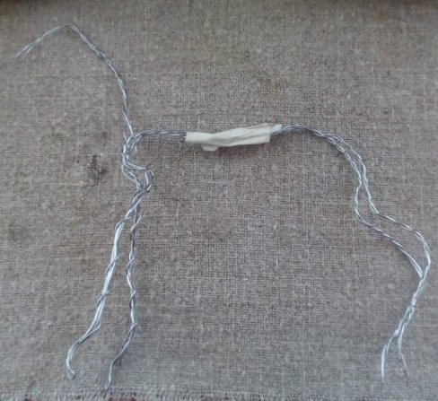 | 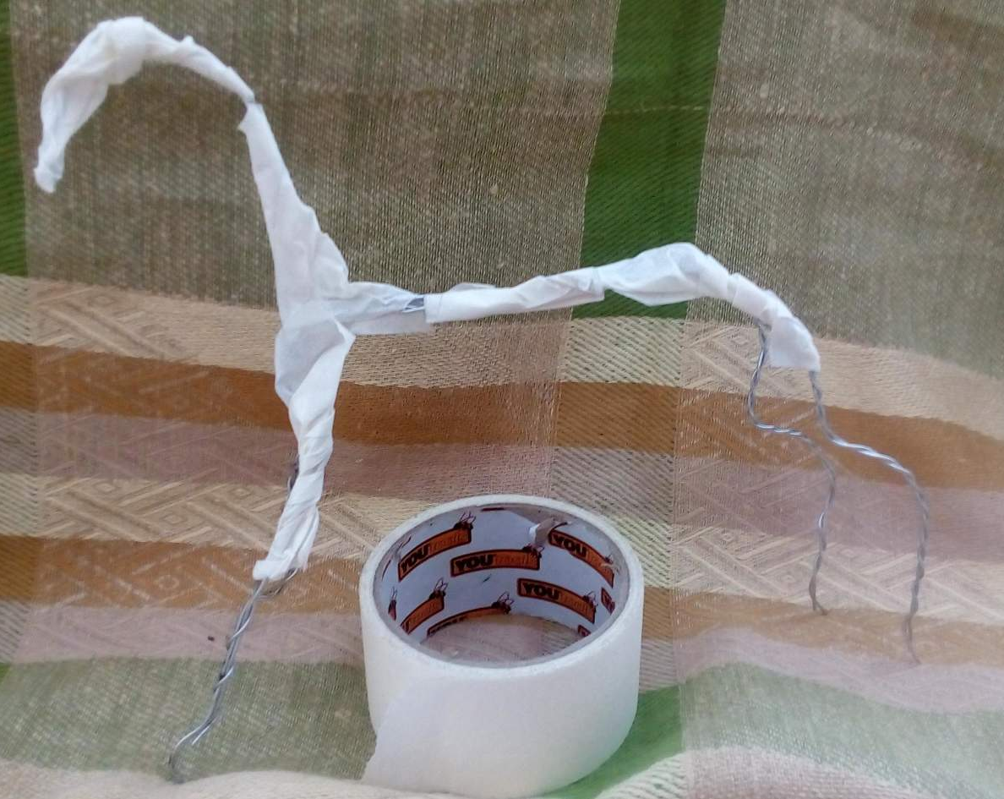

- Абклейваем каркас скотчам, ствараем рэльеф.
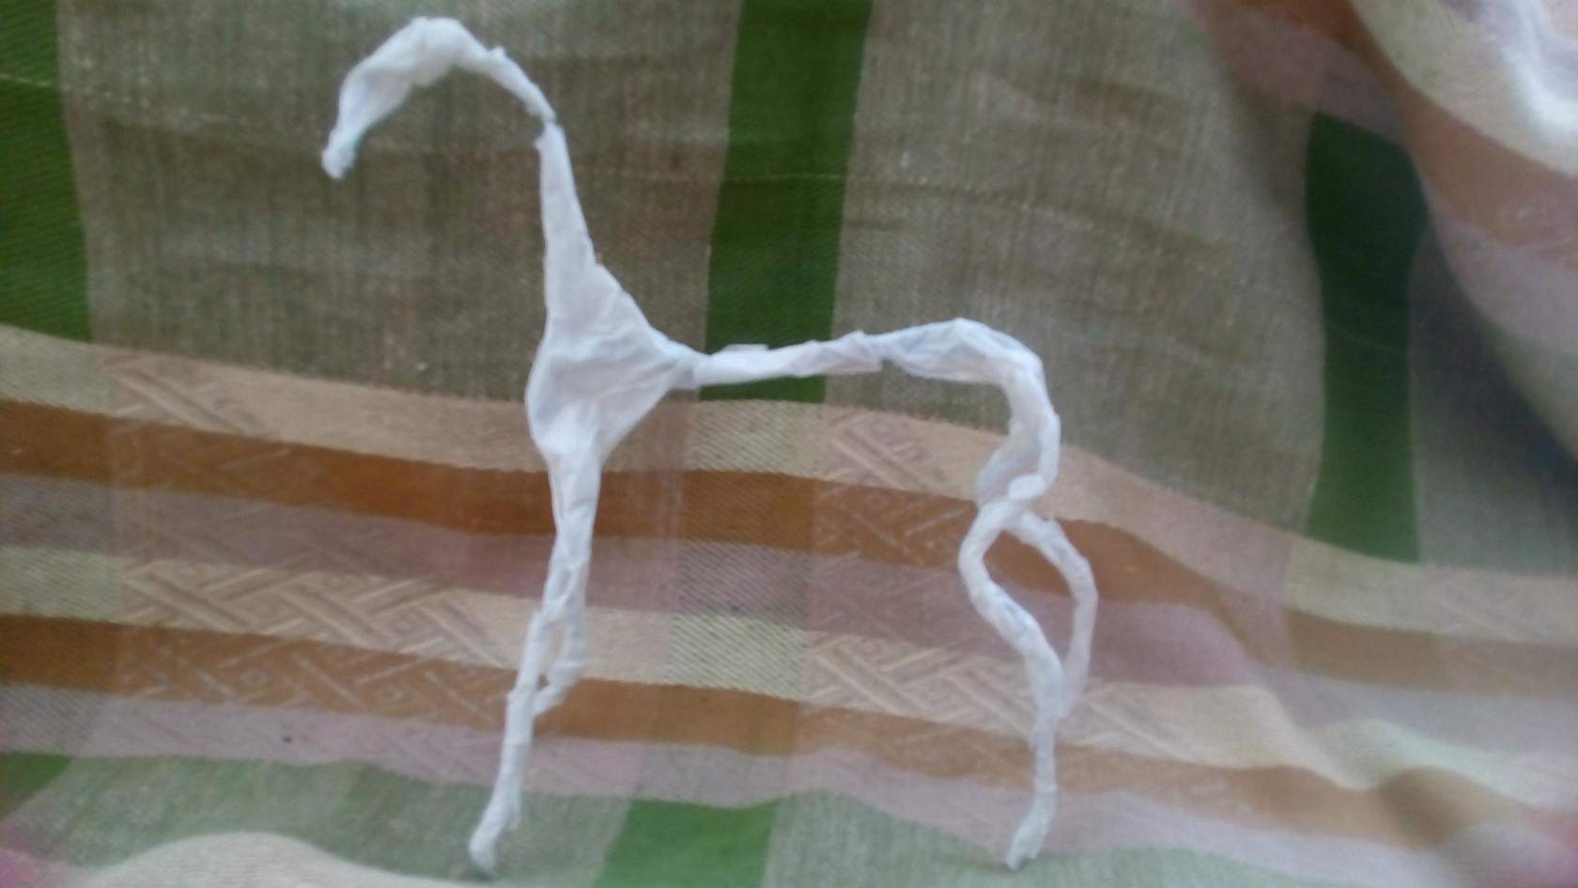 | 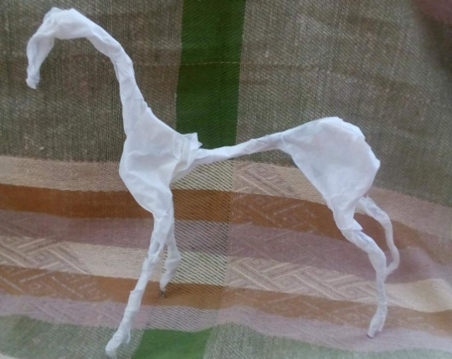

- Паступова нарошчваем аб'ём вырабу пры дапамозе клея і паперы.
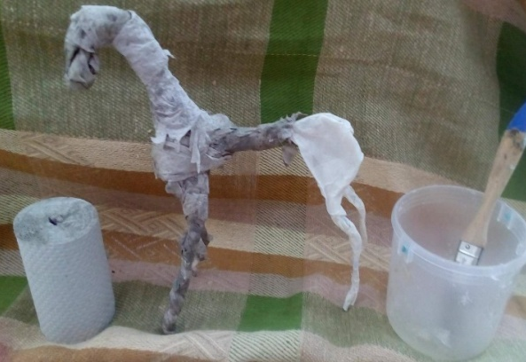 | 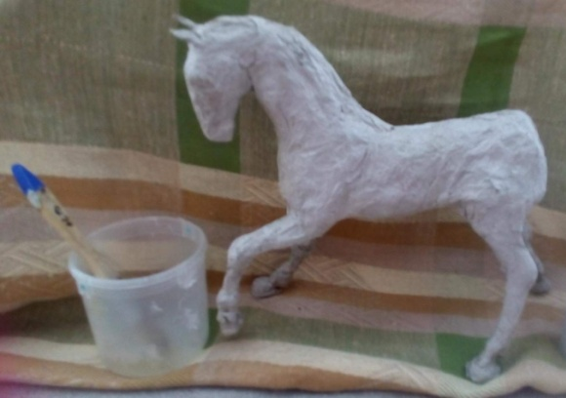

Афармленне ільновалакном
- Дробна наразаем ільновалакно нажніцамі.
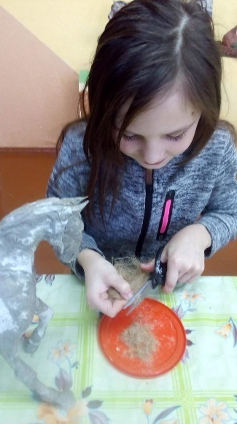 | 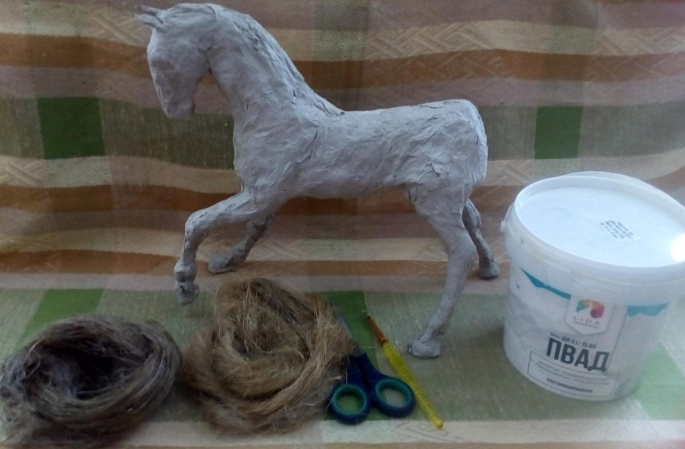

- Пакрываем невялікі ўчастак паверхні вырабу клеем ПВА, прыклейваем шляхам вобмешкі нарэзанага ільновалакна.
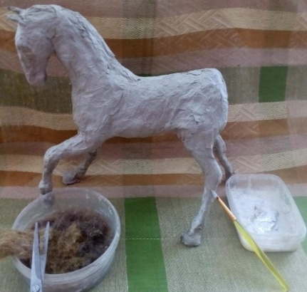 | 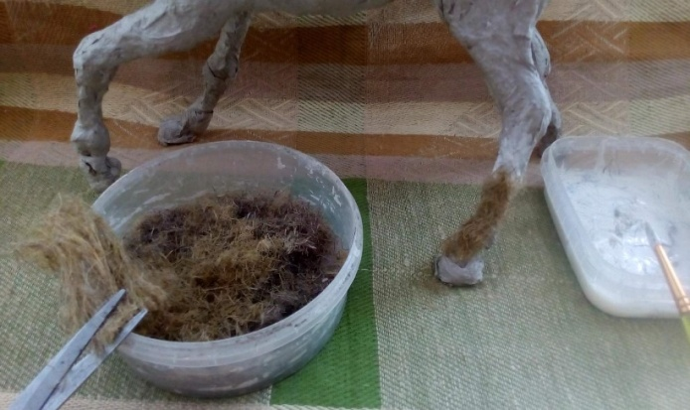

- Для імітацыі доўгага ворсуільновалакноадразаем ад пасмы, невялікі пучок наляпляем на аснову. Выраб афармляецца дэкаратыўныміматэрыяламі (стужкі, тасьма, каралі і г.д.), распісваецца акрылавыміфарбамі.
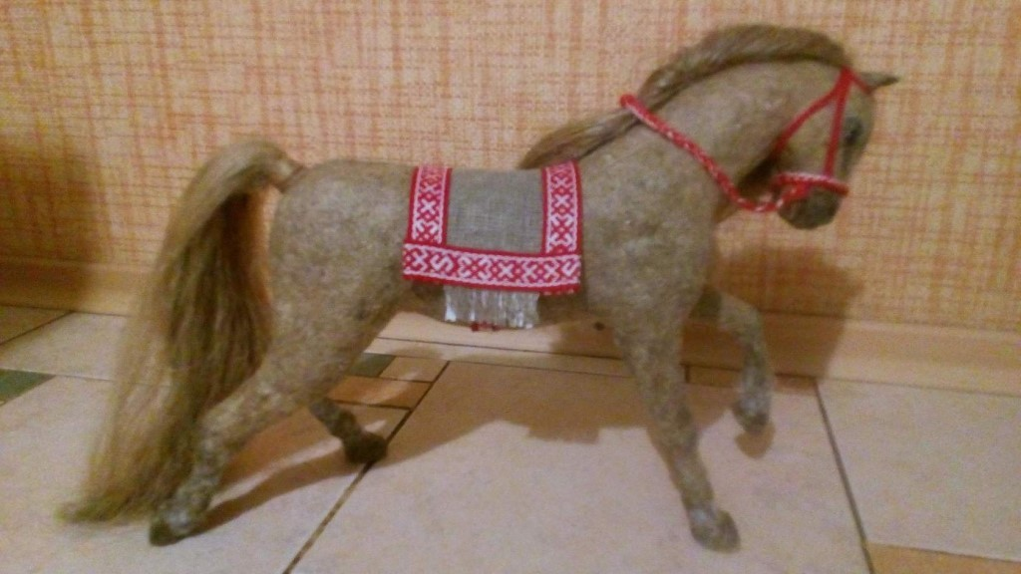

Прывырабеканя з мешкавіны.
- Драцяны каркас абмотваемсінтэпонам і фіксуем ніткамі.
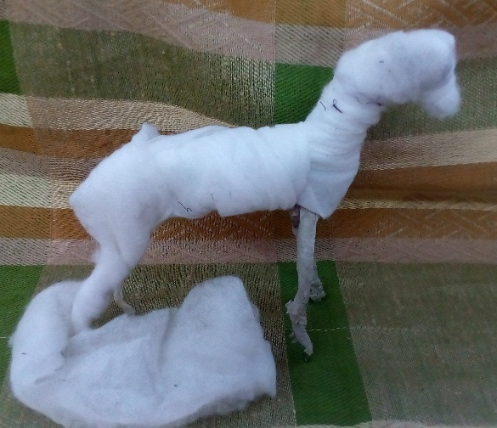 | 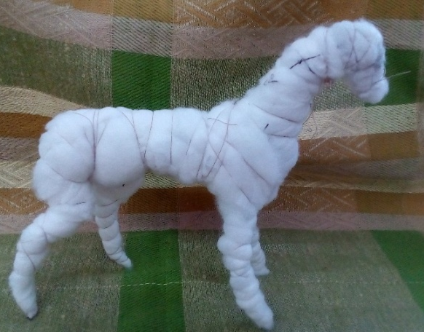

- Мешкавіну наразаем невялікімі квадратамі і нашываем.
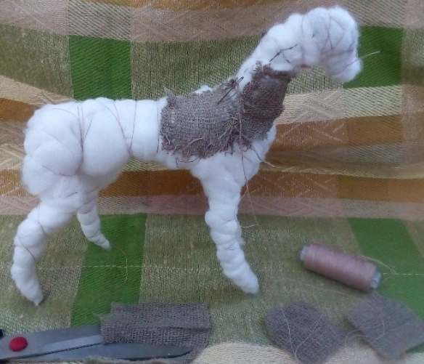 | 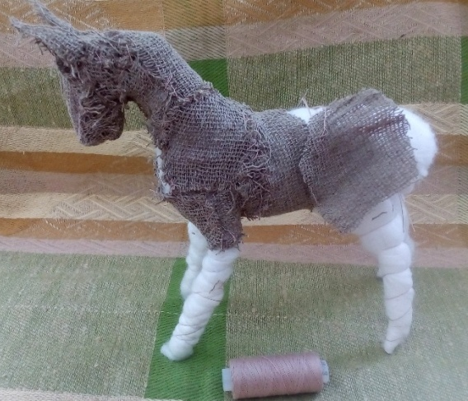

- Выраб афармляецца дэкаратыўнымі матэрыяламі (стужкі, тасьма, каралі і г.д.) , распісваецца акрылавымі фарбамі.
